PROYECTO DE LEY N°___________ DE 2018.

*“POR MEDIO DE LA CUAL SE ESTABLECE AMNISTIA A LOS DEUDORES DE MULTAS DE TRÁNSITO, SE CONDONAN UNAS DEUDAS DE LAS AUTORIDADES DE TRANSITO Y SE DICTAN OTRAS DISPOSICIONES*”

El Congreso de Colombia

DECRETA:

**Artículo 1º. *Objeto*.**Tiene por objeto establecer una amnistía a los deudores de multas por infracciones al Código Nacional de Tránsito y condonan unas deudas de las autoridades de tránsito.

**Artículo 2º.**A partir de la promulgación de la presente ley, por única vez y por un término de seis (6) meses, todos los infractores que tengan pendiente el pago de multas por infracciones a las normas de tránsito, impuestas hasta el 31 de diciembre de 2017, podrán acogerse a un descuento de cincuenta por ciento (50%) del total de su deuda y del setenta y cinco por ciento (75%) de sus respectivos intereses.

Las personas que tengan pendiente el pago de multas por infracciones a las normas de tránsito impuestas desde el 1° de enero de 2018 hasta la fecha de promulgación de la presente ley por única vez, podrán acogerse a un descuento del cincuenta por ciento (50%) del total de su deuda con sus intereses.

**Parágrafo 1º.**Para quienes se acogieren a los beneficios de lo dispuesto en este artículo finalizará, sin necesidad de ninguna otra actuación, el proceso contravencional de tránsito. Lo anterior sin perjuicio de la aplicación de las figuras jurídicas de caducidad y prescripción.

**Parágrafo 2º.**Quienes se acojan a la amnistía y firmen acuerdos de pago, el plazo que tendrán para pagar lo debido no podrá superar el término de un (1) año contado a partir de la suscripción, para lo cual las autoridades de tránsito territoriales aplicarán lo dispuesto en sus manuales de cartera. Quienes incumplan con una sola de las cuotas pactadas, perderán el beneficio de la amnistía, y la autoridad iniciará la ejecución por la totalidad de lo adeudado, procediendo a reportar la novedad correspondiente al sistema integrado de información sobre las multas y sanciones por infracciones de tránsito (SIMIT).

**Artículo 3**.- Modifíquese el artículo 15 de la ley 1005 de 2006 el cual quedara así:

**ARTÍCULO 15. COMPETENCIA Y FIJACIÓN DE LOS DERECHOS DE TRANSITO**. Corresponde a las Asambleas Departamentales, Concejos municipales o Distritales, de conformidad con el artículo 338 de la Carta Política y el Articulo 168 de la Ley 769 de 2002 , fijar el sistema y método para determinar las tarifas por los derechos de tránsito, correspondiente a los tramites asociados a los vehículos automotores y no automotores; a la licencias de conducción, licencias de tránsito, placa única nacional y tarjetas de registro, que se adelanten en los correspondientes Organismos de Transito, relacionados con los registros que conforman el Registro Único Nacional de Transito – RUNT.

Las tarifas por los Derechos de Transito estarán basadas en un estudio económico sobre los costos del servicio con indicadores de eficiencia, eficacia y economía.

Por cada trámite en el que se entregue al usuario especies venales de tránsito, el correspondiente Organismo de Tránsito deberá transferir al Ministerio de Transporte un Salario Mínimo Diario Legal Vigente (1 S.D.L.V.). Lo anterior, por concepto de los costos inherentes a la facultad que tiene el Ministerio de Transporte de asignar: series, códigos, rangos, actualización de inventarios y registros nacionales y el reporte de la información y de los controles que se ejercen sobre las especies venales.

**Parágrafo 1**. Dentro del cálculo de la tarifa por los derechos de tránsito de los respectivos trámites, deberá incluirse un Salario Mínimo Diario Legal Vigente (1 S.D.L.V.), por cada especie venal que sea necesario entregar al usuario.

**Parágrafo 2**. El valor correspondiente a un Salario Mínimo Diario Legal Vigente (1 S.D.L.V.) a transferir al Ministerio de Transporte, se debe liquidar y cancelar en el respectivo organismo de tránsito, al momento de realizar el correspondiente tramite; los dineros recaudados por este concepto serán girados con corte al día treinta de cada mes.

**Parágrafo 3**.Las Asambleas Departamentales, Concejos municipales o Distritales, tendrán un plazo de seis (6) meses, a partir de la promulgación de la presente ley para fijar el sistema y método para determinar las tarifas por los derechos de tránsito, correspondiente a los tramites asociados a los vehículos, que se adelanten en los correspondientes Organismos de Transito, relacionados con los registros que conforman el Registro Único Nacional de Transito – RUNT.

La no expedición dentro del término establecido con la presente Ley, para fijar el sistema y método para determinar las tarifas por los derechos de tránsito, será causal de mala conducta por parte de los cuerpos colegiados respectivamente.

**Parágrafo transitorio**. A partir de la promulgación de la presente ley se autoriza al Ministerio de Transporte a condonar la deuda a las autoridades de transito de todos niveles que se encuentren en estado de morosidad, frente al pago del 35% por derechos de tránsito, correspondiente a licencias de conducción, licencias de tránsito y placa única nacional de que trata el artículo 15 de la Ley 1005 de 2006 por el período comprendido entre el 1 de enero de 2009 al 31 de diciembre de 2015.

**Artículo 4º.** ***Vigencia****.* La presente ley rige a partir de su sanción y promulgación.

De los honorables Congresistas,

Atentamente,

***DIEGO PATIÑO AMARILES***

***Representante a la Cámara – Departamento de Risaralda***.

***IVAN DARIO AGUDELO ZAPATA***

***Senador de la Republica***.

**EXPOSICIÓN DE MOTIVOS**

**ESTRUCTURA DEL PROYECTO**

El proyecto de ley se encuentra integrado por el título y cuatro (4) artículos, dentro de los cuales se encuentra el desarrollo de todo el proyecto de ley desde el objeto del proyecto, hasta la vigencia.

**IMPORTANCIA DEL PROYECTO DE LEY**

A continuación, se presentan las razones por las cuales debe dársele el trámite al presente proyecto de ley:

**1.Problemática para la recuperación de las multas de tránsito en colombia.**

**Caducidad, prescripción y nulidades[1].**

La imposición, recaudo y cobro de multas derivadas de infracciones de tránsito es regulada por la Ley 769 de 2002, Código Nacional de Tránsito, norma vigente desde el 6 de noviembre de 2002.

Desde la vigencia de dicha ley, se han impuesto en Colombia TREINTA Y TRES MILLONES CUATROCIENTOS CINCUENTA Y NUEVE MIL CUATROCIENTOS CUARENTA Y SEIS comparendos (33.459.446), que, de ser pagados en su totalidad, ascenderían a la suma de DIEZ BILLONES SEIS MIL TRESCIENTOS TREINTA Y TRES MILLONES OCHOCIENTOS SESENTA Y CUATRO MIL CUATROCIENTOS SESENTA Y SIETE PESOS ($10.006.333.864.467).

De dichos comparendos OCHO MILLONES SEISCIENTOS NOVENTA Y OCHO MIL DOSCIENTOS UNO (8.698.201) fueron pagados voluntariamente, y SEIS MILLONES CUATROCIENTOS VEINTIÚN MIL QUINIENTOS SETENTA Y SIETE (6.421.577), fueron pagados una vez surtido el proceso contravencional.

En muchos casos, se ha configurado el fenómeno de la caducidad o de la prescripción, respecto de los cuales se puede identificar, cuáles han sido declarados mediante acto administrativo por la autoridad competente, o aquellos casos en que tienen ocurrencia efectiva, por el transcurso del tiempo.

Caducidades y prescripciones declaradas por autoridad de tránsito.

|  |  |
| --- | --- |
| COMPARENDOS PRESCRITOS Y CADUCADOS | |
| CANTIDAD | ESTADO |
| 1.972.438 | Prescritos |
| 193.046 | Caducados |

Caducidades y prescripciones advertidas por vencimiento de términos legales.

|  |  |
| --- | --- |
| COMPARENDOS PRESCRITOS Y CADUCADOS | |
| 2.203.052 | Prescritos |
| 858.841 | Caducados |

Los datos anteriormente señalados, muestran que un alto porcentaje de comparendos por infracciones a las normas de tránsito, han sido, o son, susceptibles de la aplicación de la figura jurídica de la caducidad por haber transcurrido seis (6) o más meses desde la ocurrencia de los hechos que dieron origen a la acción o contravención de las normas de tránsito, sin la celebración efectiva de la audiencia dentro del proceso contravencional, por parte de las autoridades de tránsito competentes.

De igual manera, un elevado número de comparendos con más de tres (3) años de antigüedad, se encuentran incursos en el fenómeno de la prescripción establecida en el art. 159 del Código Nacional de Tránsito, es decir, sin exigibilidad legal, por lo que no pueden ser cobrados a sus titulares.

Otro fenómeno que incide en que los recursos de multas de tránsito no ingresen a las entidades, reside en las nulidades, derivadas de la elaboración del comparendo, la utilización insuficiente del comparendo como prueba, el desconocimiento de la presunción de inocencia, la vulneración del derecho de defensa, el desconocimiento del juez natural, la ocurrencia de un trámite procesal irregular, etc. El siguiente cuadro muestra las nulidades que han sido declaradas por autoridad judicial, dejando a un lado aquellas declaradas por las mismas autoridades dentro del proceso contravencional:

Nulidades

|  |  |
| --- | --- |
| CANTIDAD DE NULIDADES ORDENADAS EN FALLO | |
| NULIDAD POR FALLO | 11.377 |

**Problemática local de las autoridades de tránsito.**

Además de la ocurrencia de dichos fenómenos, existe una generalizada problemática para el cobro coactivo de las multas de tránsito, ante situaciones como la indebida notificación, la complejidad normativa, la carencia de actualización de datos, la falta de acceso a los sistemas de información oficial que contienen los datos del infractor, la falta de capacidad institucional para realizar el cobro que se manifiesta en la falta de equipos, de personal calificado, de capacitación, entre otros muchos[2]. Las dificultades más comunes se pueden concretar como sigue:

Causas comunes de la caducidad de comparendos y prescripción de sanciones en Colombia[3]

Dichas circunstancias impiden que la sanción impuesta sea efectivamente aplicada a los ciudadanos generando un fenómeno que no le ayuda al Estado para poder cumplir plenamente su poder sancionatorio, que con el transcurso del tiempo, incentiva la reincidencia de conductas infractoras de las normas de tránsito, con la consecuente lesión al derecho a la vida y a la seguridad en las vías.

De otro lado, la problemática para hacer efectiva la sanción, genera la pérdida de recursos que están destinados a ser reinvertidos en planes de tránsito, educación, dotación de equipos, combustible y seguridad vial, conforme lo establece el artículo 160 del Código Nacional de Tránsito Terrestre.

**2. Resultados de las amnistías.**

Es por todo lo anterior, que el Congreso de la República en algunas oportunidades ha entendido la necesidad de establecer amnistías sobre el pago de multas de tránsito, con el fin de incentivar el pago de aquellos infractores que se encuentran en mora de sus obligaciones por dicho concepto, de manera que se pongan al día y de paso se incrementen los ingresos por las multas de tránsito.

Ante la amnistía realizada a partir del 16 de junio de 2011, conforme al artículo 95 de la Ley 1450 de 2011, se encontró que la respuesta de los ciudadanos fue positiva, pues las estadísticas respecto al recaudo de multas por infracciones a las normas de tránsito, muestran que se incrementó dicho recaudo, como sigue:

|  |  |
| --- | --- |
| CANTIDAD COMPARENDOS PAGADOS DURANTE AMNISTIA[4] | VALOR |
| 4.029.322 | $796.934.268.702 |

Aun cuando en los datos expuestos anteriormente, no solo se tiene en cuenta las multas pagadas con ocasión a la amnistía, sino todas aquellas canceladas aun en razón a cobro coactivo, acuerdos de pago, etc, si es posible concluir que el pago de multas de tránsito se incrementó visiblemente a raíz de las ventajas dadas por el Congreso en el artículo 95 de la Ley 1450 de 2011.

De ahí que las ventajas de una amnistía son evidentes, no solo para la recuperación de recursos para los organismos de tránsito, sino para los ciudadanos que ven en dicha posibilidad, la oportunidad de ponerse al día en sus obligaciones.

El siguiente cuadro muestra las cifras de cartera por concepto de multas de tránsito que presentan las principales siete (7) ciudades capitales del país, a pesar de contar con una infraestructura administrativa para el cobro de lo pendiente por dicho concepto al interior de su jurisdicción, así:

|  |  |  |
| --- | --- | --- |
| **CARTERA DEL 8 DE NOVIEMBRE DE 2002 AL 30 DE ABRIL DE 2017** | | |
| **DE LAS SIETE PRINCIPALES CIUDADES DEL PAIS** | | |
| **FUENTE: Sistema Integrado de Información Sobre Multas y Sanciones por Infracciones de Tránsito** | | |
| **FECHA GENERACION : 30 de mayo de 2017** | | |
|  |  |  |
| **ORGANISMO DE TRÁNSITO** | **CANTIDAD** | **VALOR A PAGAR** |
| Medellín | 816.081 | $ 376.915.856.268 |
| Bogotá | 787.879 | $ 451.199.878.727 |
| Barranquilla | 736.248 | $ 273.754.779.666 |
| Cali | 633.705 | $ 237.786.359.183 |
| Cartagena | 368.208 | $ 201.487.179.669 |
| Cúcuta | 141.551 | $ 63.206.629.021 |
| Bucaramanga | 105.346 | $ 45.848.839.288 |
| **TOTALES** | **3.589.018** | **$ 1.650.199.521.822** |

Lo anterior muestra que los valores de cartera pendiente son elevados, aun cuando solo se toma la muestra de entidades territoriales correspondientes a ciudades capitales, quienes a pesar de que cuentan con más recursos en términos de personal e infraestructura, es muy posible que por las problemáticas anteriormente enunciadas no lleguen a recuperarse, a pesar de las ingentes actuaciones que adelanten las administraciones. Y si eso es así en las grandes capitales, la problemática en los municipios más pequeños es aún más preocupante, ya que muchos de ellos no cuentan ni siquiera con personal suficiente para adelantar la gestión de cobro efectiva de las multas de tránsito.

Si la cartera actual sigue sin recuperarse, es imposible contar con los recursos necesarios para que sean invertidos en la seguridad vial, política que ha sido abanderada del Gobierno Nacional.

Es por ello que para facilitar el recaudo de la cartera en el articulado del proyecto se propone el mecanismo de la amnistía de un porcentaje sobre el total de la deuda más los intereses que actualmente presentan los infractores por concepto de multas por infracciones a las normas de tránsito, que pueda generar un impacto positivo en la recuperación efectiva de recursos por este concepto, en un término que corresponda al mediano plazo, ya que de acuerdo a la experiencia de amnistías anteriores, el impacto sobre la recuperación del recurso se ve realmente en los últimos meses previo a su vencimiento.

En este proyecto de ley proponemos un descuento del 50 % del total de las deudas con sus intereses que tengas hasta la entrada en vigencia esta ley, por concepto de las multas por infracciones a las normas de tránsito, este descuento será por un periodo de tiempo para su cancelación con acuerdos de pago de máximo un año.

Pensando en el impacto fiscal que pueda tener la iniciativa, realmente si se tiene en cuenta la gran dificultad que existe para su cobro actualmente, esta propuesta resulta beneficiosa en el entendido de que apalanca su mayor recuperación en los seis (6) meses que es plazo máximo que se plantea para el descuento del 50% sobre el total de la deuda.

**3. Porcentaje a favor del Ministerio de Transporte.**

Surge la problemática del pago del 35% a favor del Ministerio de Transporte y a cargo de los organismos de tránsito. Esto se establece en el artículo 15 de la ley 1005 de 2006, un porcentaje a favor del Ministerio de Transporte del 35% por la asignación de series, código y rangos de la especie venal respectiva.

***“Artículo 15****. Licencia de conducción, Licencia de Tránsito y Placa Única Nacional. Corresponde a las Asambleas Departamentales, Concejos Municipales o Distritales de conformidad con el artículo 338 de la Carta Política, y el artículo 168 de la Ley 769 de 2002, fijar el método y el sistema para determinar las tarifas por derechos de tránsito, correspondientes a licencias de conducción, licencias de tránsito y placa única nacional.*

*Dichas tarifas estarán basadas en un estudio económico sobre los costos del servicio con indicadores de eficiencia, eficacia y economía.*

*Dentro de ese cálculo deberá contemplarse un 35% que será transferido por el correspondiente organismo de tránsito al Ministerio de Transporte, por concepto de costos inherentes a la facultad que tiene el Ministerio de Transporte de asignar series, códigos y rangos de la especie venal respectiva****”****.*

El Ministerio de Transporte en uso de su facultad, inició una serie de cobros persuasivos y coactivos a las administraciones locales, por concepto de este porcentaje, lo que ha generado problemática, ya que la base con que el Ministerio de Transporte efectuó el cobro es distinta de aquella aplicada por los Municipios, circunstancia que ha llevado a que en ocasiones, el cobro efectuado sea incluso mayor a lo percibido por el municipio por concepto de las tarifas por derechos de tránsito, correspondientes a las especies venales respectivas, licencias de conducción, licencias de tránsito y placa única nacional.

Lo anterior, habida cuenta de que existen casos en los cuales el método de fijación y el sistema para determinar las tarifas por los derechos de tránsito correspondientes a las especies venales (licencias de tránsito, conducción y placa única nacional), aplicado no tuvo en cuenta costos como los de elaboración de los citados documentos físicos que se entregan al ciudadano que realiza el trámite, en muchas ocasiones por falta de conocimiento técnico para llevar a cabo de manera adecuada los estudios económicos sobre los verdaderos costos del servicio.

Son muy pocas las administraciones locales que cuentan con indicadores de eficiencia, eficacia y economía medibles a partir del estudio económico que realizan para fijar las tarifas por derechos económicos de tránsito, lo que a la postre lleva a que los dineros que perciben por los trámites de expedición de las especies venales; licencias de tránsito, de conducción y placa única nacional, no alcancen para cubrir los costos fijos de su elaboración, y menos para cubrir y pagar el porcentaje del 35% que debe ser girado al Ministerio de Transporte, aún cuando dicho porcentaje debe tenerse en cuenta dentro del estudio económico al que está obligado a efectuar la autoridad territorial.

Una de las consecuencias de lo señalado anteriormente, es que las administraciones locales no cuenten con los dineros que ahora cobra el Ministerio de Transporte, en cuantía del 35% por concepto de costos inherentes a la facultad de asignar series, códigos y rangos de la especie venal respectiva, y por el contrario tengan en sus cuentas un saldo en rojo, que no tiene como cubrirse por más voluntad de pago que tengan muchos de los municipios.

Otro aspecto que no puede desconocerse de la realidad nacional, es que muchos de los organismos de tránsito deben competir entre sí por generar recursos para sus administraciones, y una fuente importante de ingresos, son las tarifas fijadas para los trámites de licencias de conducción, licencia de tránsito y placa única nacional, que cuando son más costosas dentro de un municipio, lo que sucede es que los usuarios buscan efectuar su trámite ante otro organismo de tránsito, con los consecuentes efectos para aquel que no puede igualar dicho precio.

A la falta de conocimiento idóneo en la elaboración de los estudios técnicos para la fijación de las tarifas, puede sumarse la falta de claridad, socialización y estandarización de la base de liquidación del porcentaje del 35%, incluso por parte del Ministerio de Transporte, sobre los recursos que hoy son objeto de cobros persuasivos y coactivos a los municipios, ya que incluso como producto de las conciliaciones adelantadas entre la máxima autoridad y algunos municipios, se ha encontrado que no existe deuda, o que la misma baja ostensiblemente.

En el Taller Participativo Control Sanción para la Seguridad Vial realizado en el VII Congreso Nacional de Autoridades Territorial de Tránsito Transporte y Movilidad, realizado por la Federación Colombiana de Municipios- Dirección Nacional Simit en la Ciudad de Cartagena del 15 al 18 de marzo de 2017, en el cual participaron representantes de más de 200 Organismos de Tránsito, quedó evidenciada la necesidad de mayores recursos para el éxito de los trámites del proceso contravencional, y la solicitud expresa de las autoridades de tránsito de que se rebaje dicho 35% con destino a ser invertido en dicho fin.

Las cifras muestran que los organismos de tránsito tienen una alta deuda con el Ministerio de Transporte por concepto del 35% indicado, lo que además de ser una preocupación constante para las autoridades de tránsito, representa una obligación que no puede ser cumplida en muchas ocasiones, debido a la escasez de recursos, que por sí solo representa problemas para el cumplimiento de los fines institucionales.

Conforme a la última consolidación de datos, para septiembre de 2015, este era el estado de la deuda de algunos organismos de tránsito con el Ministerio:

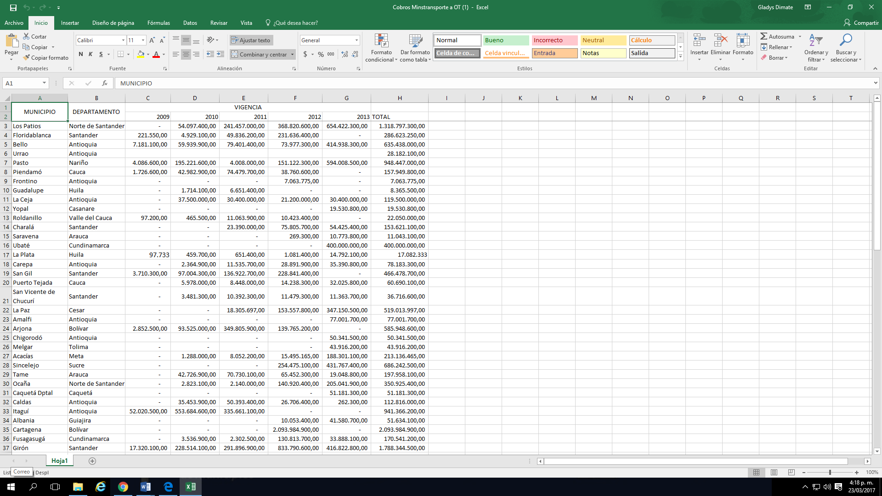

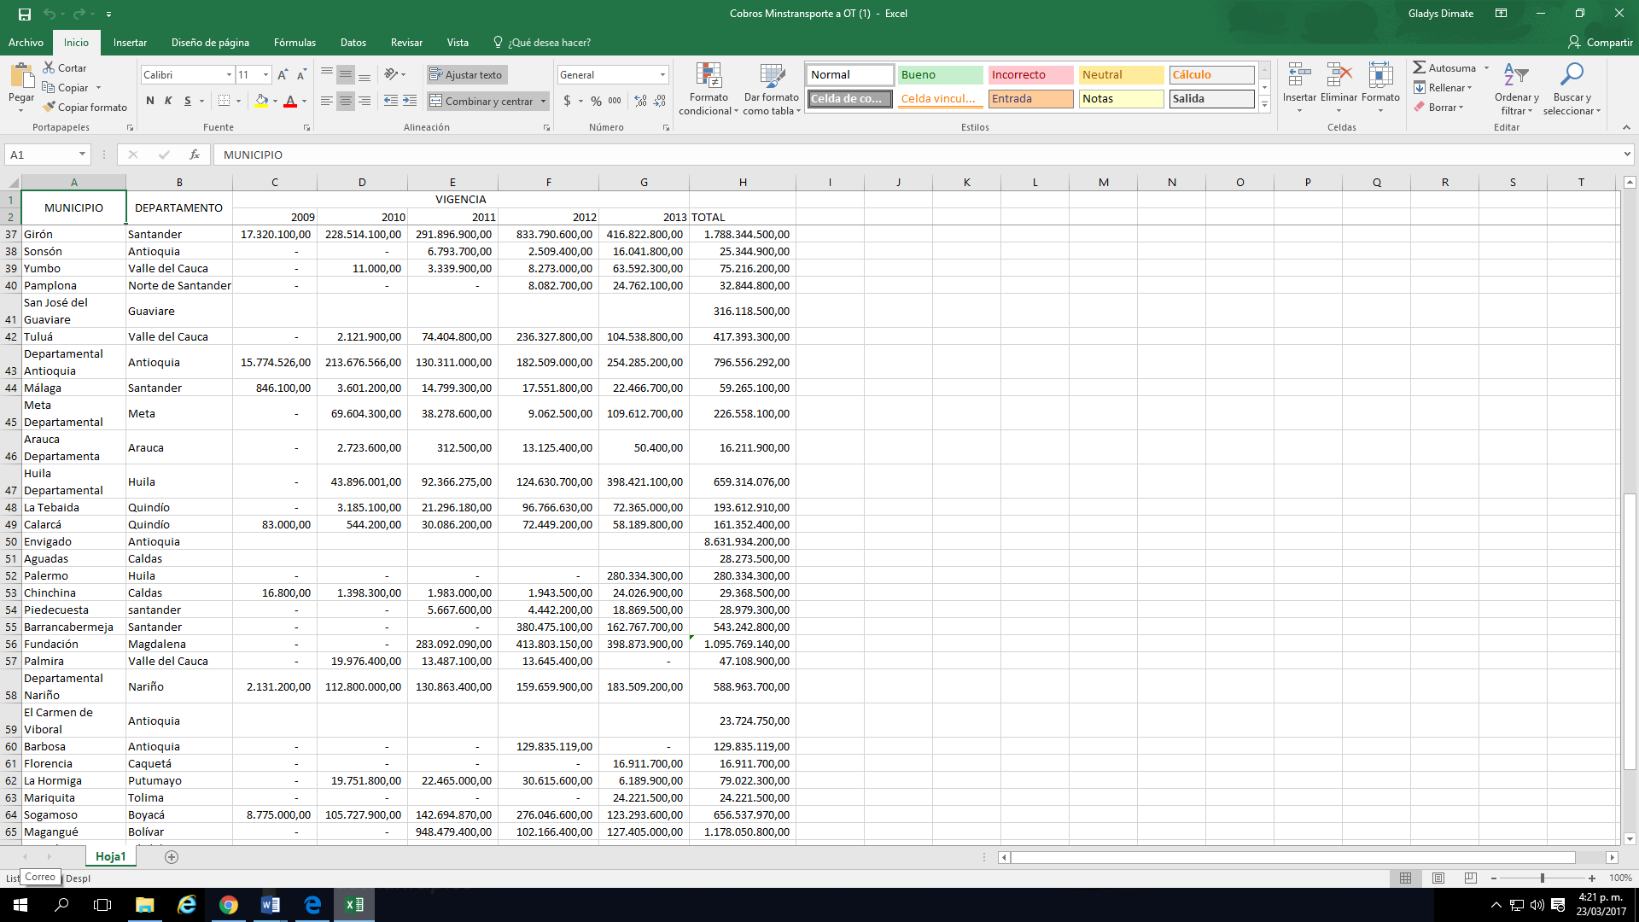

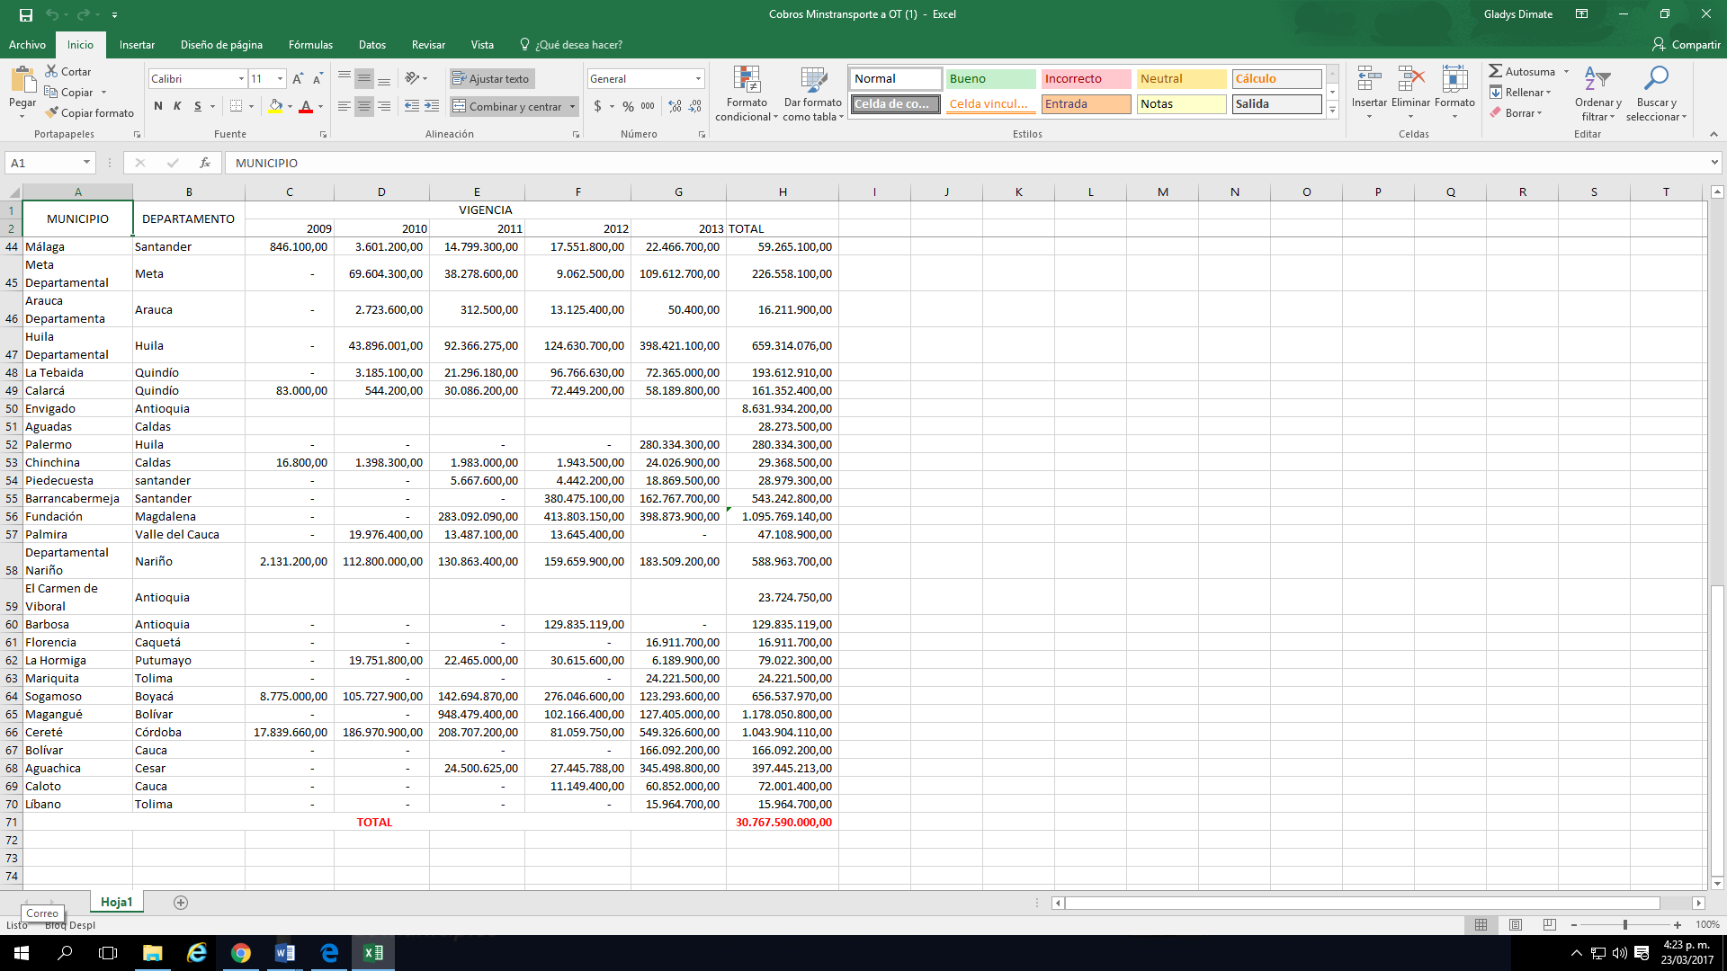

**4.** Conforme a lo anterior, las autoridades de tránsito territoriales, solicitaron al Congreso de la República, representado en los miembros asistentes de la Comisión Sexta de Senado y Cámara y al Ministerio de Transporte, tramitar una condonación para el pago de multas por infracciones de tránsito; así como también del 35% previsto en el artículo 15 de la Ley 1005 de 2006, que viene cobrando el Ministerio de Transporte a las autoridades de tránsito. Estos recursos serán reinvertidos en programas de seguridad vial en el municipio, Distrito o Departamento correspondiente.

Es claro que las administraciones no cuentan con recursos para efectuar el giro de este 35% al Ministerio de Transporte, por lo cual se propone, en el articulado del proyecto modificar el artículo 15 de la ley 1005 de 2006, para facilitar el cobro que será de un salario mínimo diario legal vigente (1SDLV) por cada una de las especies venales, que se debe girar al Ministerio de Transporte, y un parágrafo transitorio que autoriza al Ministerio de Transporte a condonar la deuda a las autoridades de tránsito de todos niveles que se encuentren en estado de morosidad, frente al pago del 35% por derechos de tránsito, correspondiente a licencias de conducción, licencias de tránsito y placa única nacional de que trata el artículo 15 de la Ley 1005 de 2006 por el período comprendido entre el 1 de enero de 2009 al 31 de diciembre de 2015.

**IMPACTO FISCAL**

Para la preparación del proyecto de ley se pone de presente el impacto fiscal que, de acuerdo a información aportada por la Federación Colombiana de Municipios Dirección Nacional Simit., que establecen:

**1**.Para estimar el impacto fiscal de la iniciativa se ha tomado el método del ingreso ganado en el que se estima la recaudación adicional que es posible obtener con la amnistía a los deudores de multas por infracciones al Código Nacional de Tránsito de hasta el cincuenta por ciento (50%) de lo adeudado. En éste método se considera el potencial cambio de comportamiento de los ciudadanos infractores que estén en mora a la entrada en vigencia de la Ley, y que reaccionen al estímulo de una amnistía de parte de las sanciones pecuniarias por infracciones de tránsito.

Es importante precisar que no habrá pérdida fiscal por cuanto los organismos territoriales de tránsito, precisamente no han podido recaudar la cartera morosa por concepto de multas por infracciones de tránsito, y por el contrario se ha registrado el crecimiento de dicha cartera. El valor de la cartera por mora en el pago de las multas de tránsito se ha duplicado en los últimos 6 años, pasó de $2,58 billones a febrero de 2011 a $4,47 billones en mayo de 2017. En virtud de esta situación las autoridades territoriales de tránsito solicitaron al Congreso de la República que los dotara de un instrumento transitorio como la amnistía de parte del valor adeudado por concepto de multas y sanciones de tránsito. Esta medida lejos de afectar negativamente las finanzas públicas de los actores a los que se les han asignado recursos de las multas de tránsito, lo que generará es un incremento del recaudo por dicho concepto.

Una amnistía para la vigencia 2018 podría estimular el crecimiento del pago por concepto de cartera de multas y sanciones por infracciones de tránsito, lo que contribuye a que las autoridades de tránsito a las que se les asignó participación en el recaudo por multas, dispongan de recursos para el cumplimiento de sus fines misionales.

Entre abril de 2010 y marzo de 2011 (12 meses), la ley 1383 de marzo de 2010 otorgó una condonación del 50% del valor de las multas adeudadas. Así mismo el artículo 95 de la ley 1450 de junio de 2011 otorgó una prorroga a dicha condonación.

La tabla a continuación expone la composición del recaudo entre abril de 2010 y diciembre de 2012 con los montos percibidos por el efecto de la condonación otorgada por el legislador, la cual logró recuperar aproximadamente 53 mil millones de pesos durante la totalidad del periodo descrito. Es notable el incremento del 98% que tuvo el recaudo en marzo de 2011 (65 mil millones), frente al mes de febrero, lo que muestra el impacto de esta medida en la disposición de pago de los ciudadanos infractores. Se debe tener en cuenta que en dicho mes terminaba el beneficio de pago para los infractores en mora y hasta ese entonces no se tenía claro que se daría una prórroga por 18 meses más[5].



Fuente: FCM-Simit 2017. Cifras con corte a junio de 2017

A partir del comportamiento de pago obtenido con la pasada condonación de parte de las multas de tránsito otorgada por el legislador en 2010, se proyectó un posible recaudo de enero a diciembre de 2018, el cual se evidencia en el gráfico a continuación.



**Proyección del recaudo con condonación**

**Periodo de condonación**

**Periodo de prorroga**

Fuente: FCM-Simit 2017. Cifras con corte a junio de 2017

Como se puede observar en el cuadro a continuación, el recaudo adicional esperado por efecto directo de la medida de amnistía de 12 meses, es de al menos $48 mil millones de pesos, el cual, fue calculado proporcionalmente a partir del comportamiento de pago de multas obtenido con la pasada condonación otorgada en 2010.



Fuente: FCM-Simit 2017. Cifras con corte a junio de 2017

**2.** Es preciso indicar que para calcular el monto esperado de recaudo por efecto de la amnistía se realizó un proceso especifico de consulta a la base de datos Simit, de donde se obtuvo información correspondiente a los comparendos y sanciones totalmente pagadas en las fechas donde se otorgó la amnistía: Monto recaudado a través de la amnistía en pesos y monto recaudado por fuera de la amnistía en pesos.

A través de un análisis de series de tiempo, basado en la metodología Box-Jenkins, se proyectó el recaudo a obtenerse durante el año 2018 y con base en la representatividad de lo recaudado en 2010 a 2012 a través de la condonación, se proyectó el valor a obtenerse en 2018 bajo el efecto de un nuevo proceso de amnistía [6].

Atentamente,

***DIEGO PATIÑO AMARILES***

***Representante a la Cámara – Departamento de Risaralda***.

***IVAN DARIO AGUDELO ZAPATA***

***Senador de la Republica***.

1. Los datos y cifras señalados en este aparte has sido proporcionados por la Dirección Nacional Simit de la Federación Colombiana de Municipios.
2. Datos recolectados en el Taller Participativo Control Sanción para la Seguridad Vial realizado en el VII Congreso Nacional de Autoridades Territorial de Tránsito Transporte y Movilidad, realizado por la Federación Colombiana de Municipios- Dirección Nacional Simit en la Ciudad de Cartagena del 15 al 18 de marzo de 2017, en el cual participaron representantes de más de 200 Organismos de Tránsito.
3. Ibídem.
4. En estos datos no solo se tiene en cuenta las multas pagadas con ocasión a la amnistía, sino todas aquellas canceladas aun en razón a cobro coactivo, acuerdos de pago, etc.
5. Concepto emitido por la Federación Colombiana de Municipios-Dirección Nacional Simit.
6. Concepto emitido por la Federación Colombiana de Municipios-Dirección Nacional Simit.